Til
KrFs lokallag i Buskerud
Fylkestingsgruppen
Fylkesstyret
KrF Kvinner
KrFU
Viken KrFs æresmedlemmer

Innkalling til Stiftelsesårsmøte for Buskerud KrF

Fylkesstyret innkaller til stiftelsesårsmøte for Buskerud KrF.
Tidspunkt: Lørdag 18. mars, ca kl 14.30
Sted: Henie Onstad Kunstsenter, Sonja Henies vei 31 Høvik.

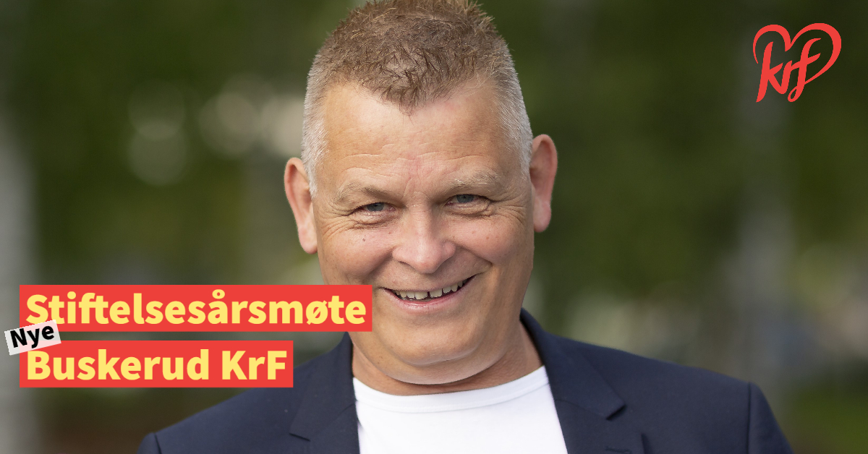

Program:
10.30 Registrering og kaffe
11.00 Fylkesårsmøte Viken KrF
13.00 Lunsj
14.00 Fylkesårsmøte Viken KrF fortsetter
14.30 Stiftelsesårsmøter Akershus KrF, Buskerud KrF og Østfold KrF
16.30 Avslutning

Saksliste Stiftelsesårsmøte Buskerud KrF

Sak ÅMB 01/23 Konstituering

Sak ÅMB 02/23 Stiftelse av Buskerud KrF

Sak ÅMB 03/23 Lover

Sak ÅMB 04/23 Virksomhetsplan

Sak ÅMB 05/23 Budsjett

Sak ÅMB 06/23 Fylkestingsprogram

Sak ÅMB 07/23 Valg

Praktisk informasjon

Stiftelsesårsmøtet for Buskerud KrF avholdes i forlengelse av Viken KrFs fylkesårsmøte. Fylkesårsmøtet avholdes på Henie Onstad Kunstsenter på Høvik. Kunstsenteret har romslig parkeringsplass. Det serveres kaffe og havrekjeks ved ankomst, samt enkel varm lunsj. Stiftelsesmøtene for nye Akershus KrF, Buskerud KrF og Østfold KrF avholdes parallelt.

Påmelding
Årsmøtet er åpent for alle medlemmer som ønsker å delta som tilhørere. Kun valgte delegater har tale- og stemmerett.
Lokallagene, KrF Kvinner og KrFU melder på sine delegater ved å fylle ut fullmaktsskjema via denne linken: https://forms.office.com/e/h5eycinFiU
Andre tilhørere melder seg på som privatpersoner via denne linken: https://forms.office.com/e/NYnAna4y10
Æresmedlemmer og varaer som ønsker å delta selv om de ikke møter som delegat, bruker samme påmeldingsskjema som tilhørere.
Vi mottar ikke fullmaktsskjema på papir eller epost, kun via linken. Påmeldingen gjelder både for Viken KrFs fylkesårsmøte og stiftelsesmøte til det aktuelle nye fylkeslaget.
Påmeldingsfrist: 09.mars

Deltakeravgift
Årsmøtet koster 500kr pr person, som faktureres i etterkant. Deltakeravgiften dekker både Viken KrFs fylkesårsmøte og stiftelsesårsmøtet. Delegater får deltakeravgiften dekket av det lokallaget/organet man er delegat for.

Sakspapirer
Sakspapirer legges ut fortløpende her: https://krf.no/fylkeslag/viken-krf/fylkesarsmote/

Delegater:
Vikens vedtekter legges til grunn for delegatberegning og andre spørsmål knyttet til de nye fylkenes stiftelsesårsmøter.
Vedtektene må forstås slik at det er Vikens fylkesstyremedlemmer og medlemmer av Vikens fylkestingsgruppe som er bosatt i valgkretsen som har rettigheter i det aktuelle stiftelsesmøtet. KrF Kvinner og KrFU sine 5 delegater til Vikens fylkesårsmøte fordeler seg til stiftelsesmøtene for den valgkretsen de er bosatt i.

I følge vedtektene for Viken KrF § 5 består fylkesårsmøtet av:
1) fylkesstyrets medlemmer
2) fylkestingsgruppen
3) representanter fra lokallagene etter følgende fordeling:
lokallag med 1 - 50 medlemmer:2 representant
lokallag med 51 - 100 medlemmer: 3 representanter
lokallag med 101 - 200 medlemmer: 4 representanter
og videre 1 representant for hvert påbegynt 100 medlemmer
4) fem representanter fra Kristelig Folkepartis Kvinners fylkeslag
5) fem representanter fra Kristelig Folkepartis Ungdoms fylkeslag
6) stortingsrepresentant(er) fra fylket
KrFs æresmedlemmer, statsråder, statssekretærer, politiske rådgivere fra fylket og fylkessekretæren deltar i møtet med tale- og forslagsrett.
Se vedlagt oversikt over hvor mange delegater dette gir hvert enkelt lokallag.

Hjertelig velkommen til årsmøte!

Britt Egeland Gulbrandsen Kasy B. Galgalo
Fylkesleder Fylkessekretær

